EDC دانشگاه علوم پزشکی همدان و کارگروه پاسخگویی اجتماعی و عدالت آموزشی با همکاری اساتید برجسته کشوری برگزار می کند :دوره جامع کشوری
توانمند سازی اعضاء هیئت علمی در زمینه
(( پاسخگویی اجتماعی ))
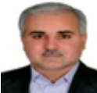 اخلاق و سلامت معنوی در دانشگاه پاسخگو
مدرس : دکتر بهروز کارخانه ای ، دبیر کارگروه اخلاق ، سلامت معنوی و تعهد حرفه ای در آموزش علوم پزشکی/ دانشگاه علوم پزشکی همدان 22 آذرماه / ساعت 13-11

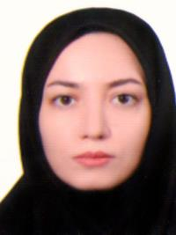 کارنامه مسئولیت اجتماعی ، اشتراک گذاری تجربیات ارزشمند ( اتا )
مدرس : دکتر سودابه معتمد ، دبیر کارگروه پاسخگویی اجتماعی و عدالت آموزشی کلان منطقه 3 / 29 آذر ماه / ساعت 13-11
22 آذرماه / ساعت 13-11

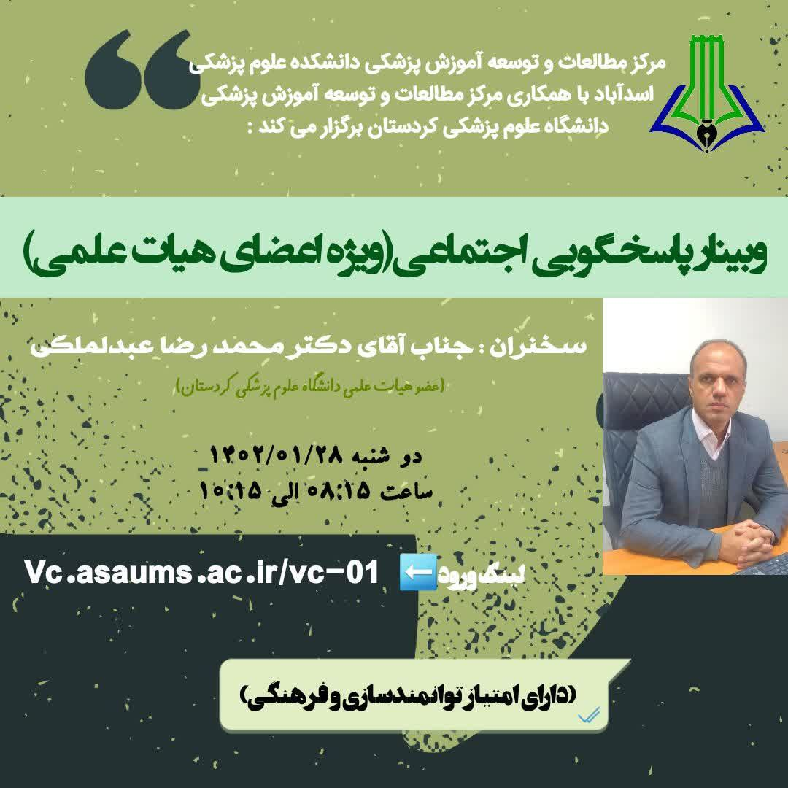 آموزش پاسخگو
مدرس : دکتر محمد رضا عبدالملکی/ 5 دی ماه / 30-10-30/8
Visiting Professor at Queen` s University & Member of ISAAT –International Social Accountability and Accreditation Think Tank-

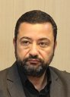 تبیین انتظارات وزارت بهداشت از دانشگاه در زمینه پاسخگویی اجتماعی
مدرس : دکتر غلامرضا حسن زاده ، دبیر شورای عالی برنامه ریزی علوم پزشکی و نایب رئیس شورای کشوری عدالت ، تعالی و بهره وری در آموزش پزشکی / 20 دی ماه / ساعت 13-11

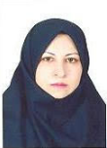 تحقق پاسخگویی اجتماعی اعضاء هیئت علمی و دانشجویان در دانشگاه های علوم پزشکی
مدرس : دکتر بیتا مهروی ، دبیر کارگروه کشوری پاسخگویی اجتماعی وزارت بهداشت / 15 بهمن ماه / ساعت 13-11
22 آذرماه ساعت 13-11

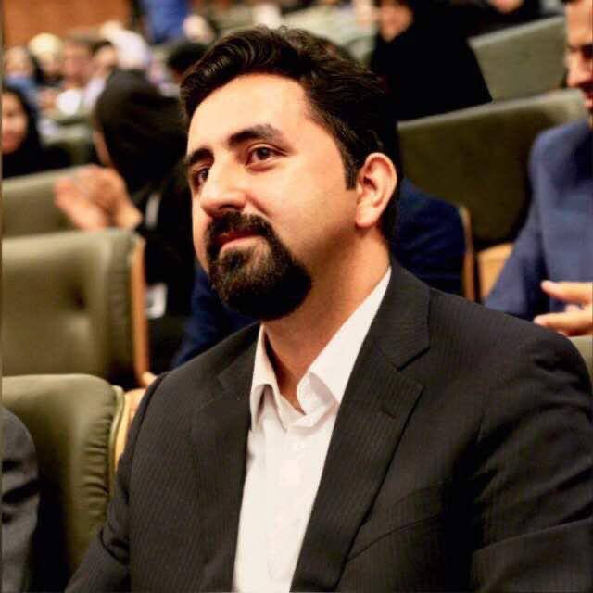 پاسخگویی اجتماعی
مدرس :دکتر ابوالفضل صلواتی زاده، عضو کارگروه پاسخگویی اجتماعی وزارت بهداشت / تاریخ و ساعت متعاقباً اعلام خواهد شد
22 آذرماه ساعت 13-11

لینک ورود به دوره : https://meet.google.com/nss-opxu-dmy

